山东省科技计划管理信息系统
申报书填写注意事项

目录
目录 1
一、使用版本 1
二、填报说明 2
三、申报书格式 2
四、粘贴文本 3
五、插入图片、流程图 4
六、调整图片尺寸 7
七．流程图压缩 8
八、压缩图片 9

一、使用版本
请使用Office Word 2003、Office Word 2007及其以上版本编辑申报书。不得使用其他办公软件（如WPS等）编辑申报书模板，否则会导致申报书标记丢失，无法成功申报。由于Word 2003版本对【限制格式和编辑】功能支持不够完善，遇到【可编辑的区域】（黄色区域）密集的页，填写反应迟缓。建议尽量使用Word 2007以上版本填写。如果只能使用Word 2003编写，可以先使用草稿文档填写内容，再将内容复制粘贴到申报书中。或者通过缩小窗口尺寸、放大文档等方法，减少当前可见的黄色区域数量，提高填写反应速度。如图所示：
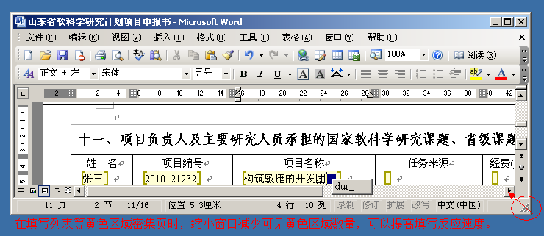

二、填报说明
使用Word填写申报书时没有即时校验的功能，在上传申报书时，系统会对申报书格式、内容进行校验。并且申报书中信息要求和申报者账户信息（身份证号等）一致。请务必在填写之前详细阅读申报书中的【填报说明】。

三、申报书格式
申报书格式采用保护文档功能限制填写位置，只能在【可编辑的区域】（黄色区域）内填写。如图所示：
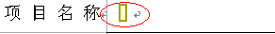
如果没有出现黄色区域，可以在保护区域敲入任意字符，在右侧出现保护文档工具栏。勾选【突出显示可编辑的区域】。如图所示：
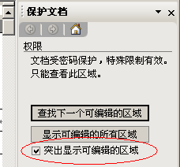
填写内容过多换行时，可能造成下面表格相关内容不在同一页，这种情况申报后不会影响管理或评审等在线浏览申报书的效果。如果有系统之外需要编排的情况（如打印等），可以将整个申报书内容复制粘贴到新建Word文档中进行编排。但是进行申报的文件必须是直接填写的带有保护文档的申报书模板，上传申报书复制粘贴或者模仿编辑产生的副本会导致申报失败，以及后期管理产生问题。

四、粘贴文本
如果所填写的内容来自另外一个Word文件，需要将其中的内容拷贝至申报书中，请您先找到申报书要填写的位置，将光标置于黄色区域内，输入一个空格，此时再做【粘贴】操作，就可以将所有内容全部拷贝完成；如果不输入空格，执行【粘贴】操作时，系统会提示您进行【选择性粘贴】，则有可能会对粘贴的内容造成遗漏，为您的申报带来不必要的麻烦。如图所示：
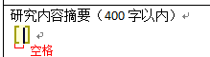

五、插入图片、流程图
如果需要在申报书中插入图片、流程图、文本框等，不能直接复制粘贴或制作。下面分别对Word 2003和 Word 2007各有两种方式组织图片、流程图等。
Word 2003:
方式一，首先准备现成的图片文件，或在草稿word文档、visio中编辑流程图并将其制作成图片文件。然后定位到申报书中需要插入图片的位置（必须在黄框内部，两边需留有空格或字符），请从菜单上按照【插入】→【图片】→【来自文件】来插入您所需要的图片文件。如图所示：
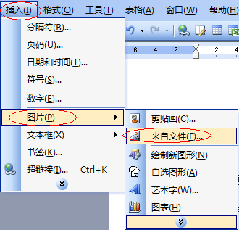

方式二，在草稿word文档中，请从菜单上按照【插入】→【图片】→【绘制新图形】创建新的绘图画布。在绘图画布中，组织流程图、图片。在绘图画布两端各空出一行，将整个绘图画布以及两端的空行全部选中复制，然后定位到申报书中需要插入图片的位置（必须在黄框内部，两边需留有空格或字符），再进行粘贴。如图所示：
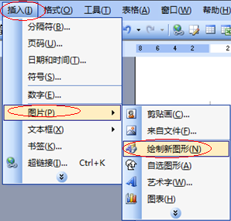
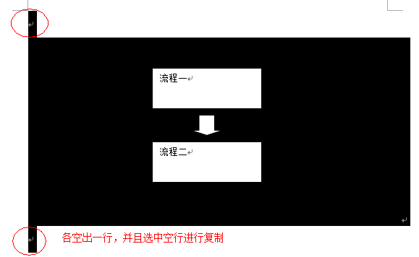

Word 2007:
方式一，首先准备现成的图片文件，或在草稿word文档、visio中编辑流程图并将其制作成图片文件。然后定位到申报书中需要插入图片的位置（必须在黄框内部，两边需留有空格或字符），请从菜单上按照【插入】→【图片】来插入您所需要的图片文件。如图所示：
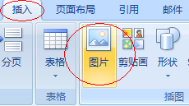

方式二，在草稿word文档中，请从菜单上按照【插入】→【形状】→【新建绘图画布】创建新的绘图画布。在绘图画布中，组织流程图、图片。在绘图画布两端各空出一行，将整个绘图画布以及两端的空行全部选中复制，然后定位到申报书中需要插入图片的位置（必须在黄框内部，两边需留有空格或字符），再进行粘贴。如图所示：
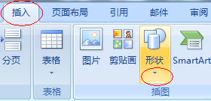
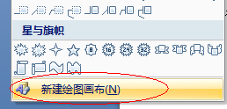
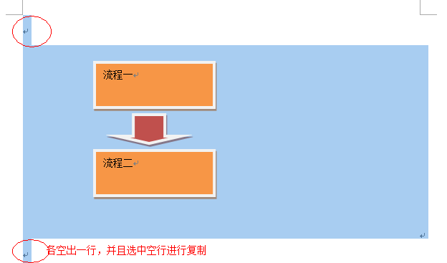

六、调整图片尺寸
【可编辑的区域】（黄色区域）内的图片无法直接通过拖拉边缘，调整图片尺寸。需要通过设置图片格式进行调整。
Word 2003：选中需要调整尺寸的图片，在图片工具栏，点击【设置图片格式】按钮（或者从菜单上按照【格式】→【图片】）打开设置图片格式对话框，点击【大小】选项卡，在缩放栏调整高度、宽度比例，调整图片显示大小。如图所示：
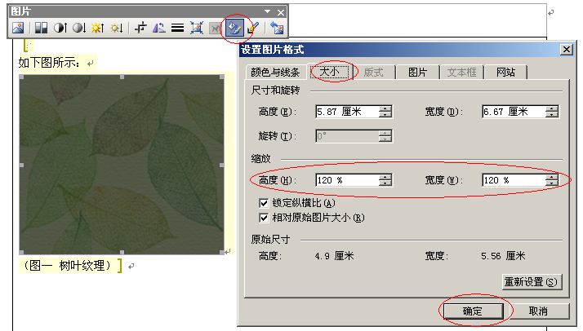

Word 2007：选中需要调整尺寸的图片，选中【图片工具 格式】工具栏，在【大小】栏内，调整高度、宽度，调整图片显示大小。如图所示：
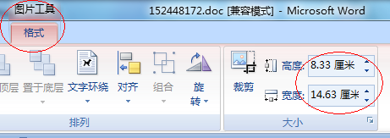

七．流程图压缩
Word2007：word做出的流程图一般都比较大，所以要对流程图转化成普通图片。在草稿Word中做流程图，选择图片后复制图片，在正式word文档中点击【开始】中的【粘贴】中的【选择性粘贴】，如下图：
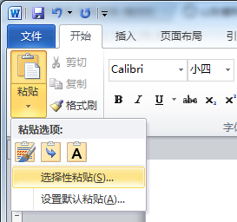
系统会弹出如下图所示的窗口：
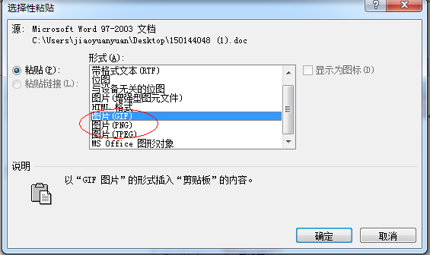
选择【GIF】【PNG】【JPEG】格式的图片都可以将流程图转换。

八、压缩图片
申报项目时系统是不允许上传超过1M的申报书，因此申报书中图片过大，会导致上传失败。即使申报书大小没有超过限制，也需要压缩图片，尽量减少申报书文件大小，以减少主管部门、专家等在线浏览或下载申报书的时间。
如需要在申报书中插入图片时，请您先利用工具将所要插入的图片加以处理，最好能将图片控制在100K以内；不要直接插入.bmp格式的图片，那是由于该类型的图片较大；不要直接插入数码相机的照片和扫描仪的图片，这类图片尺寸往往过大。除了上述外，您也可以利用Word自身提供的图片压缩功能对已插入的图片进行压缩，下面分别以Word 2003 和Word 2007为例进行讲解：
Word 2003：在黄色区域插入一幅图片，插入完毕后，图片工具栏会自动显示出来，如果没有显示，请从菜单上按照【视图】→【工具栏】→【图片】这个步骤打开图片工具栏，如图所示：

请点击【压缩图片】按钮，弹出如下图所示的窗口：
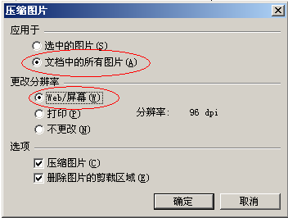
根据中文提示对图片进行压缩，选择【应用于】中的【文档中的所有图片】。其中【更改分辨率】建议选择【Web/屏幕】这一项，【选项】中的两项建议采用默认值全部选择，点击【确定】即可完成对图片的压缩。
Word 2007：在黄色区域插入一幅图片，插入完毕后，菜单中会在最后自动出现一项【格式】，如果没有出现，请任意选中任意一幅图片，该项就会出现，如下图所示：
点击【格式】，在菜单下方的左上角处会出现【压缩图片】这个功能选项，如下图所示：
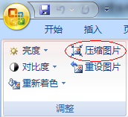
点击【压缩图片】，系统弹出如下图所示的窗口：
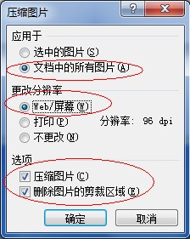
根据中文提示对图片进行压缩，选择【应用于】中的【文档中的所有图片】。其中【更改分辨率】建议选择【Web/屏幕】这一项，【选项】中的两项建议采用默认值全部选择，点击【确定】即可完成对图片的压缩。

